Magyar kutatók szúnyoghangokból tanítanák az AI-t – ebben bárki segíthet a telefonjával
A HUN-REN Ökológiai Kutatóközpont kutatói a MosquiTUNE alkalmazással gyűjtenek hazai szúnyoghangokat. A felvételek a MosquiTUNER nemzetközi adatbázist bővítik, és a jövő hangalapú fajfelismerő rendszereinek fejlesztését segíthetik.
A HUN-REN Ökológiai Kutatóközpont kutatói magyarországi szúnyoghangok gyűjtéséhez kérik a lakosság segítségét. A felvételek a MosquiTUNE mobilalkalmazással készíthetők el, és a MosquiTUNER nemzetközi szúnyoghang-adatbázist bővítik. A cél, hogy a világszerte gyűjtött adatok mellett minél több hazai minta is rendelkezésre álljon a későbbi, hangalapú, mesterséges intelligenciát is használó fajfelismerő rendszerek fejlesztéséhez.
Magyarországon jelenleg 53 szúnyogfaj él: 50 őshonos és 3 inváziós faj. Vannak olyan fajok, amelyek nem szívnak vért emberből, más szúnyogfajok ugyanakkor képesek lehetnek embereknek vagy háziállatoknak különböző kórokozókat átadni. Ezért különösen fontos, hogy a kutatók minél pontosabb képet kapjanak arról, mely fajok hol fordulnak elő Magyarországon.
A HUN-REN Ökológiai Kutatóközpont Szúnyogmonitor programja 2019-es indulása óta folyamatosan gyűjti a lakossági észleléseket. Azóta több mint 6800 beküldés érkezett, amelyek segítségével a kutatók felrajzolták és naprakészen követik a három inváziós szúnyogfaj hazai elterjedését. Az önkéntesek beküldhetik észleléseiket a MosquiTUNE mobilalkalmazáson keresztül, e-mailben vagy a projekt honlapján.
A kutatók most tovább bővítik a monitorozást: szúnyoghangokat gyűjtenek, amelyek a MosquiTUNER nemzetközi szúnyoghang-adatbázisba kerülnek. A MosquiTUNER világszerte gyűjtött szúnyogakusztikai adatokat tesz elérhetővé, a MosquiTUNE mobilalkalmazás pedig lehetővé teszi, hogy a résztvevők hangfelvételeket készítsenek és küldjenek be.
Az egyes szúnyogfajok zümmögése specifikus jellemzőket hordozhat, amelyek alapján a jövőben akár hang alapján is azonosíthatóvá válhatnak a különböző fajok. A hangalapú fajfelismerés azonban csak akkor lehet megbízható, ha az algoritmusok nagy mennyiségű, változatos és ellenőrzött adaton tanulnak. Ezért különösen fontos, hogy a nemzetközi adatbázisban minél több magyarországi felvétel is szerepeljen.
A hazai minták jelentősége abban áll, hogy a fajfelismerő rendszereknek a helyi viszonyok között is jól kell teljesíteniük. A szúnyogok hangját több tényező is befolyásolhatja: nemcsak a faj, az ivar vagy a testméret, hanem a környezeti körülmények is. A magyarországi felvételek ezért egyszerre segíthetik a nemzetközi adatbázis bővítését és a hazai monitorozási módszerek fejlesztését.
A programhoz bárki csatlakozhat, nincs szükség előzetes szakmai tudásra vagy különleges felszerelésre. A jelentkezőknek első lépésként egy űrlapot kell kitölteniük, hogy a kutatók postán elküldhessék számukra a szúnyogok elfogására és a hangfelvétel készítésére alkalmas ketrecet. A beküldők visszajelzést is kapnak a kutatóktól: meghatározzák, hogy a felvett és lefotózott szúnyog melyik fajba tartozik.
A részvétel menete
Jelentkezés az űrlapon.
A postán érkező ketrec összeállítása.
A MosquiTUNE mobilalkalmazás letöltése.
Szúnyog befogása.
A szúnyog hangjának rögzítése és a felvétel beküldése.
A befogott példány visszaküldése a mellékelt válaszborítékban.
A kutatók ebben a projektben nem célzottan az inváziós fajokat keresik, hanem minden hazai szúnyogfajtól várnak felvételeket. Bármilyen szúnyogról készült hangfelvétel értékes lehet: minél több helyszínről, minél többféle körülmény között és minél több fajtól érkeznek hangminták, annál pontosabb és megbízhatóbb algoritmusok fejleszthetők.
A lakosság részvétele ezért kulcsfontosságú: minden beküldött zümmögés hozzájárulhat ahhoz, hogy a jövőben hatékonyabb, gyorsabb és pontosabb eszközök segítsék a szúnyogfajok monitorozását Magyarországon.
A hangalapú fajfelismerés hosszabb távon nemcsak az ökológiai kutatásokat és a szúnyogfajok monitorozását támogathatja, hanem szükség esetén a járványügyi készültséghez is hozzájárulhat.
Kapcsolódó linkek:
Jelentkezési űrlap: https://forms.gle/geLMz9sbo6Muj3Z47
MosquiTUNER adatbázis: https://szunyogmonitor.hu/mosquituner/
MosquiTUNE Android: https://play.google.com/store/apps/details?id=hu.u_szeged.inf.sed.mosquitune
MosquiTUNE iOS: https://apps.apple.com/hu/app/mosquitune/id6751835729
Sajtókapcsolat:
- Torda Júlia, kommunikációs vezető
- kommunikacio@hun-ren.hu
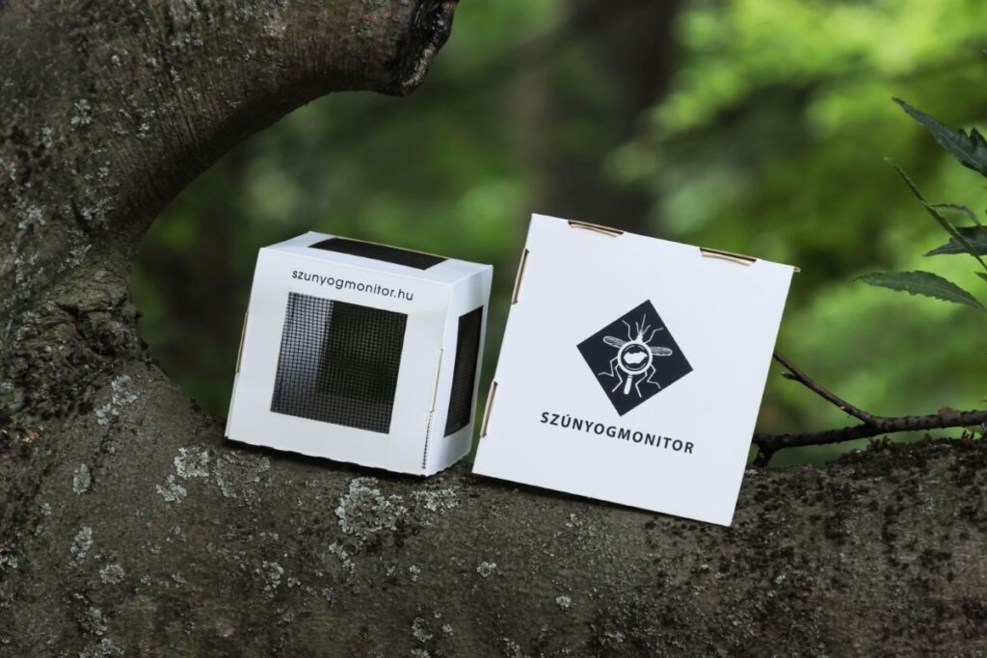 | © HUN-REN Ökológiai Kutatóközpont
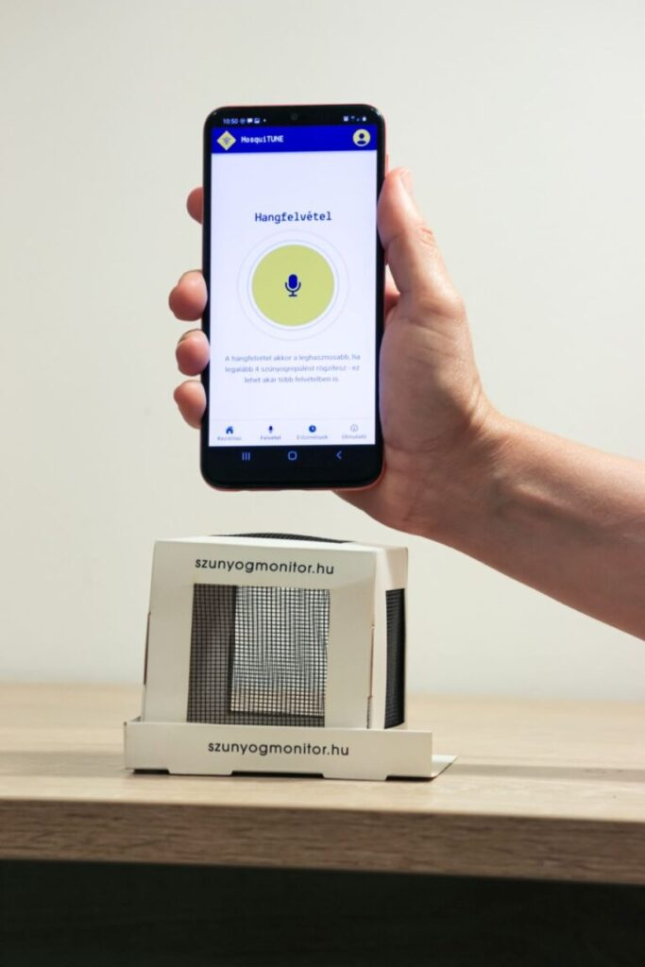 | © HUN-REN Ökológiai Kutatóközpont
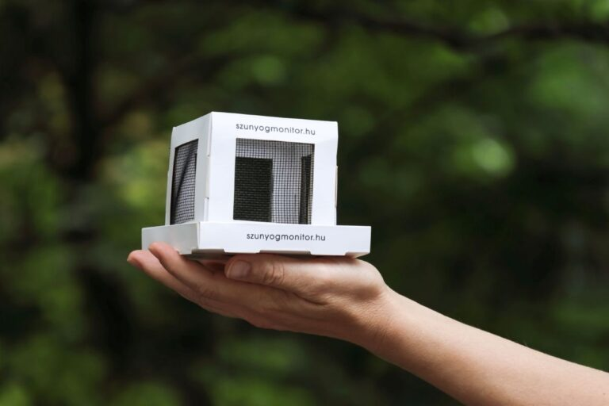 | © HUN-REN Ökológiai Kutatóközpont
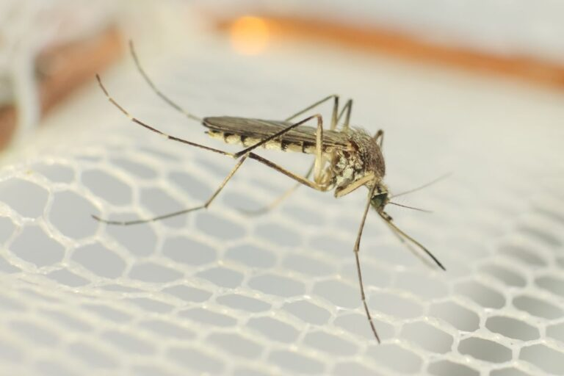 | © HUN-REN Ökológiai Kutatóközpont
Eredeti tartalom: HUN-REN Magyar Kutatási Hálózat
Továbbította: Helló Sajtó! Üzleti Sajtószolgálat
Ez a sajtóközlemény a következő linken érhető el:

